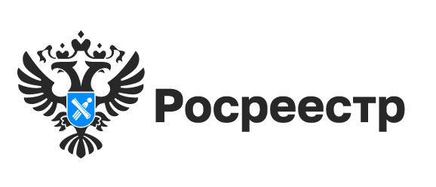

В Новосибирске оценили качество услуг Росреестра

Соответствующее социологическое исследование провел Общественный совет при Управлении Росреестра по Новосибирской области.
На вопросы ответили 509 респондентов – получатели услуг Росреестра в 18 филиалах МФЦ Новосибирской области.
Почти 60% респондентов обратились за получением услуг по государственной регистрации прав и сделок с недвижимым имуществом – это самая популярная услуга Росреестра среди обращений за услугами ведомства в МФЦ. Более четверти всех обратившихся в МФЦ за услугами Росреестра респондентов получали их и в электронном виде, данный способ наиболее популярен у жителей региона для услуги по получению сведений из Единого государственного реестра недвижимости. При этом наблюдается рост уровня доверия граждан к электронным услугам: за год он составил 6%.
Анализ полученных данных позволил сформировать портрет получателя электронных услуг Росреестра, это женщина 30 - 49 лет, с высшим образованием и с достаточно высоким доходом.
95,2% респондентов положительно оценили работу новосибирского Росреестра в части оказания услуг, больше половины респондентов указали на отсутствуют каких-либо затруднений при оформлении документов. В среднем новосибирцы оценили деятельность Росреестра по предоставлению электронных услуг на 4,7 балла из 5.
«Результаты исследования показали, что МФЦ по-прежнему остается главным источником информации об услугах, предоставляемых Росреестром, а, следовательно, и решение задач по увеличению объёма электронных услуг следует осуществлять во взаимодействии с МФЦ», – отметила председатель Общественного совета при Управлении Росреестра по Новосибирской области, заведующая НИЛ «Центр социологических исследований» Сибирского института управления – филиала РАНХиГС, доктор социологических наук, доцент Надежда Вавилина.
В заключение отметим, что электронными сервисами Росреестра можно воспользоваться на официальном сайте ведомства и на портале Госуслуг. Вы быстро, без очередей и в удобное для Вас время можете оформить недвижимость или получить необходимые сведения из реестра недвижимости.

материал подготовлен Управлением Росреестра
по Новосибирской области

Об Управлении Росреестра по Новосибирской области
Управление Федеральной службы государственной регистрации, кадастра и картографии по Новосибирской области (Управление Росреестра по Новосибирской области) является территориальным органом федерального органа исполнительной власти, осуществляющим функции по государственной регистрации прав на недвижимое имущество и сделок с ним, государственному кадастровому учету недвижимого имущества, по оказанию государственных услуг в сфере осуществления государственной регистрации прав на недвижимое имущество и государственного кадастрового учета недвижимого имущества, землеустройства, государственного мониторинга земель, лицензирования геодезической и картографической деятельности, а также функции в сфере геодезии и картографии, наименований географических объектов, по федеральному государственному контролю (надзору) в области геодезии и картографии, федеральному государственному земельному контролю (надзору), государственной кадастровой оценке объектов недвижимости, федеральному государственному контролю (надзору) за деятельностью саморегулируемых организаций. Руководителем Управления Росреестра по Новосибирской области является Светлана Евгеньевна Рягузова.

Контакты для СМИ:
Управление Росреестра по Новосибирской области
630091, г. Новосибирск, ул. Державина, д. 28
Электронная почта:
oko@r54.rosreestr.ru
Сайт: Росреестр
Соцсети: ВКонтакте, Одноклассники, Яндекс.Дзен, Телеграм

